INFORME DE VISITA DE CAMPO

Fecha: 30 de enero 2020
Responsable: MIRIAM MIRANDA QUIRÓS Firma:
Coordinadora de Proyecto.

Informes de gira:
Fecha: 22 al 27 enero 2020, sector ACPA-P
Participantes: José Daniel Estrada, Rafaella Sánchez y Miriam Miranda. En Pérez Zeledón se unen Darío Aramburo, Guillermo Alvarado y Jorge Picado, miembros Unidad Técnica ACLAP.
Objetivos. Dar seguimiento a la implementación del AWP 2020 para cumplir con lo comprometido trimestralmente.
- Visitar algunos proyectos productivos ubicados en los sectores de Pérez Zeledón y Buenos Aires para seguimiento y oportunidades de mejora
- Acompañar al equipo técnico ACLAP en la entrega del cuaderno de finca y capacitación en género a las familias involucradas en las iniciativas productivas de diversas comunidades
- Participar en la brigada de monitoreo de biológico participativo del territorio indígena Cabagra
- Desarrollar las reuniones bilaterales con los miembros de la Unidad Técnica ACLAP para coordinar el avance de las diversas actividades programadas
A continuación, se presentan las actividades y visitas realizadas por día.

Dia 22 enero 2020. Salida a Pérez Zeledón 2:30 pm se viaja en vehículo alquilado. Hospedaje en Hotel BW Cima, San Isidro, Pérez Zeledón.

Día 23 de enero 2020.
A partir de las 8:00 am se inicia el seguimiento a las actividades productivas financiadas por el Proyecto, mismas en proceso de implementación.
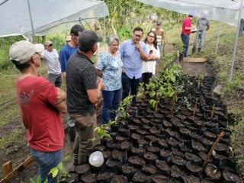
8:00 a.m. Asociación de Desarrollo Pueblo Nuevo de Rivas. Conformada por 10 pequeños productores y productoras que viven mayoritariamente de actividades de subsistencia. El proyecto logró motivarlos y guiarlos para que diversifiquen su producción con café agroforestal, ganadería sostenible y hortalizas. Se visitaron los pequeños viveros que van en desarrollo para obtener los insumos para los procesos de reforestación establecidos en el contrato.

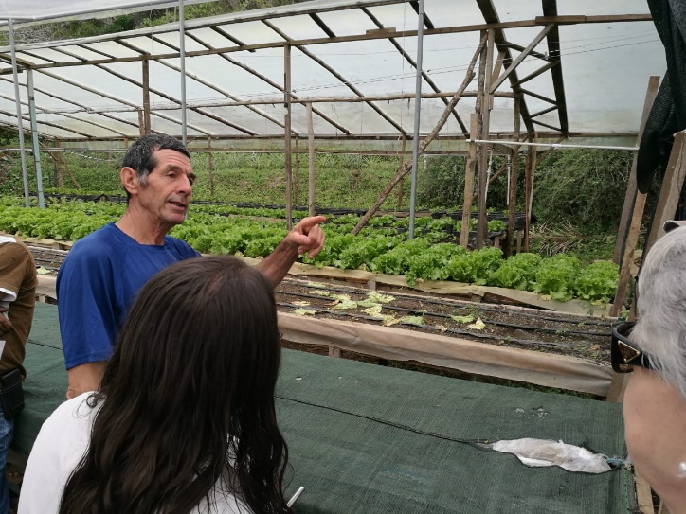

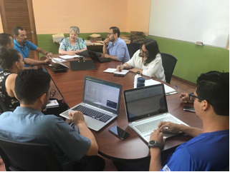
10:30 a.m. Asociación de arrieros, guías, porteadores y cocineros de San Gerardo de Rivas. La sesión de desarrolló en las instalaciones del SINAC, San Gerardo de Rivas, entrada al Cerro Chirripó, participó la Junta Directiva. La iniciativa productiva: Armonización de sistemas de producción sostenible para el manejo de la biodiversidad de fincas productivas ubicadas en las comunidades de San Gerardo, Herradura y Canaán, del cantón de Pérez Zeledón. Mediante esta iniciativa productiva se busca mejorar la conectividad mediante pequeños micro corredores. Este grupo vive en conexión directa con el cerro Chirripó, su principal actividad esta relacionada al turismo y de allí el interés en recuperar paisaje para mejorar el avistamiento de la biodiversidad. Un total de 11 familias son beneficiarias del Proyecto. En proceso un vivero para generar los insumos que requieren para rehabilitar el paisaje de 11 ha mediante micro corredores y mejoramiento de las áreas de protección de los cuerpos de agua. Asimismo, en desarrollo 8 invernaderos de hortalizas y frutales para suplir el mercado local.

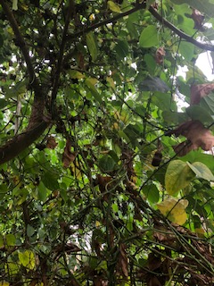
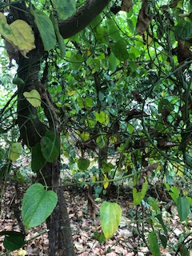
11:45 a.m. Visita finca La Juana, Pacuare de Pérez Zeledón para conocer la actividad de sacha inchi que el proyecto ejecuta mediante la iniciativa productiva: Producción, industrialización, mercadeo y comercialización de SACHA INCHI. 10 familias ubicadas en Herradura de Pérez Zeledón desarrollan la producción del cultivo que serán proveedores de UTRAIPZ. De acuerdo con el contrato firmado 11 ha de paisajes en estos territorios serán rehabilitadas con especies nativas de las zonas de pie de monte de la cordillera de Talamanca.

14:00 pm. Entrega del cuaderno de finca en Santa Elena de Quizarrá. Un total de 105 productores y productoras se les entregó y capacitó en el llenado del cuaderno de finca para que lleven el control del proceso productivo. Asimismo, la experta en género del Proyecto Paisajes Productivos, Rafaella Sánchez ofreció a los presentes una capacitación en igualdad entre hombres y mujeres.
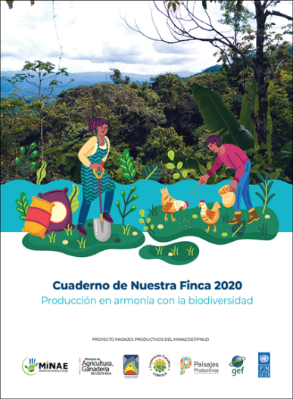
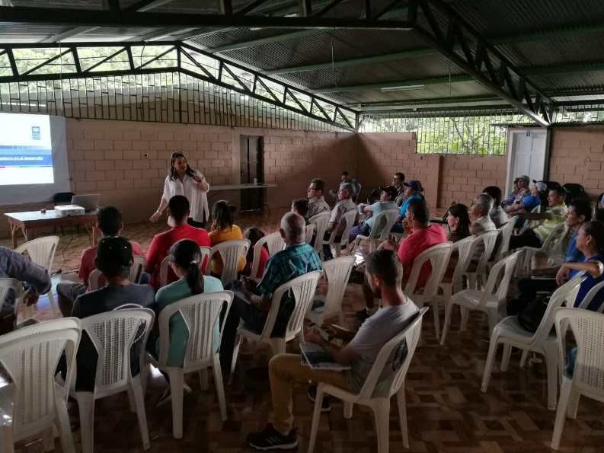

17:00 p.m. Reunión con Asociación de Desarrollo San José de Rivas. Este grupo desarrolla el proyecto: Mejoras productivas y protección del ambiente por parte de productores y productoras de San José de Rivas. Este grupo está iniciando las actividades dado que es una zona productora de café y durante los 2últimos meses del año y los 2 primeros del siguiente, la familia se dedica a las actividades relacionadas con recolección del café. El compromiso de esta asociación es rehabilitar 11 ha de paisaje con árboles nativos y en café con sombra.
La jornada de trabajo del día 23 de enero concluyó a las 18:00 horas

24 enero 2020

Se parte de San Isidro de Pérez Zeledón a las 7:00 am para continuar con el seguimiento a las actividades productivas financiadas por el Proyecto.
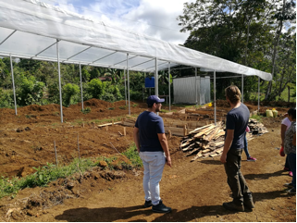
8:00 a.m. Visita a Grupo Amazona en la comunidad Longo Mai ubicada en Volcán del cantón de Buenos Aires, Puntarenas. Este grupo de mujeres, mediante la Fundación Voz Propia desarrollan la iniciativa productiva Viveros Sostenibles Amazonas, Longo Mai. El grupo lo conforman mujeres jóvenes descendientes de un grupo de refugiados salvadoreños que llegaron a CR en los años 80s. Están asentados en finca comunitaria que pertenece a capital holandés. El grupo se compromete a reforestar 11 ha de la finca donde están ubicados, especialmente en cuenca alta del río Volcán que ha sido altamente desforestado. Para ello se construirán dos viveros forestales con plantas nativas y 6 viveros de plantas medicinales y aromáticas para proveer a una microindustria local que se dedica a producir cosméticos utilizando estos insumos. La actividad está en una etapa muy inicial. Se han realizado movimientos de tierra y construida infraestructura básica para los viveros.
Es importante dar un acompañamiento muy cercano y además coordinar con el Sistema de Naciones Unidas para desarrollar un programa mucho mas integral en beneficio de esta comunidad compuesta por 600 familias que viven en la subsistencia a pesar de que tengan bastante tierra (aproximadamente mil ha).

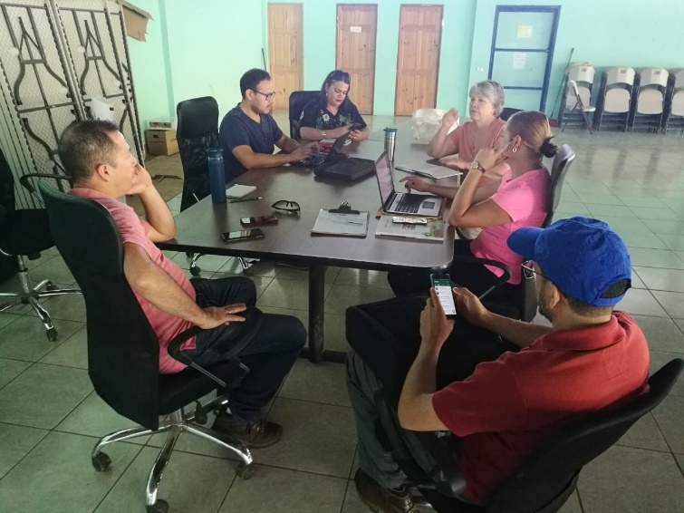
10:30 a.m. Vista de acompañamiento para el proyecto: Conectividad y mejora del paisaje productivo en el Corredor Biológico Río Cañas. Este proyecto lo desarrollan las asociaciones de desarrollo San Rafael de Brunka y Santa Rosa. En el corredor biológico se ubican las comunidades de Santa María, San Rafael, Guadalajara y Santa Rosa. El Proyecto lo conforman 23 familias beneficiarias, entre ellas destacan 5 mujeres jefas de hogar. Este proyecto está asesorado, a nivel comunal, por la líder Yeimi Altamirano que da un seguimiento permanente a cada una de las familias participantes.
La actividad productiva se dirige a la producción de cítricos (naranja, limón) y aguacate. En total se espera trabajar en 36ha. La ADI San Rafael (ASAMUSAR) maneja el vivero forestal para la recuperación del paisaje de los territorios.

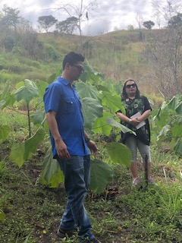
14:00 p.m. Territorio indígena Boruca, Buenos Aires, Puntarenas. Visita al vivero y sesión con la Asociación de Desarrollo Boruca. A petición del señor director del ACLAP se acompaña a la ADI de Boruca para que presente una propuesta para reforestar alrededor de 100 ha del territorio con balsa que es el árbol que provee la materia prima para su principal actividad económica que consiste en la elaboración de diversas artesanías de esta madera por su condición de ser muy suave para el manejo.
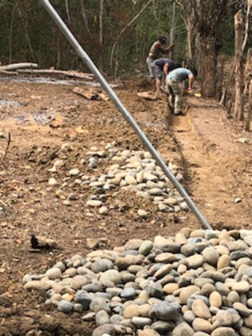
Se visitó una plantación de balsa, sembrada el año anterior. La balsa es una especie de muy rápido crecimiento. Adicionalmente, se visitó el sitio donde se está en etapa inicial de construcción del vivero que tendrá capacidad para 20 mil plántulas. Es importante anotar que este vivero tendrá acceso al riego por gradiente, ello asegura el agua que es fundamental para disponer de los insumos requeridos para reforestar las 100 ha que están comprometidas por parte del territorio indígena.
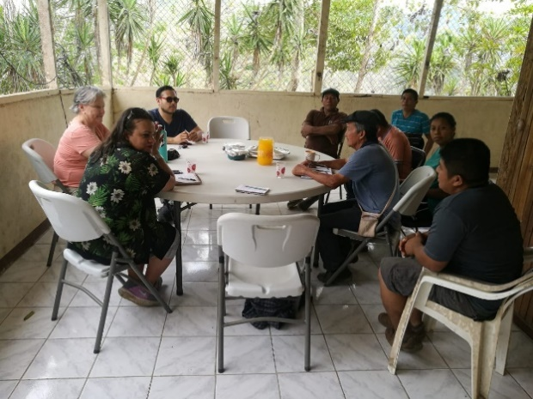

25 enero 2020
Vista a FUDEVIOL, finca privada con reforestación en bambú, empresa Bambutico. Además, se aprovecha la gira para acompañar al responsable del monitoreo participativo, Jorge Picado, en una jornada de capacitación y avistamiento de aves en territorio indígena de Cabagra, ubicado en el cantón de Buenos Aires, Puntarenas.

8:00 a.m. Visita al Proyecto Protección de nacientes y rehabilitación con bambú en la cuenca del río Quebradas y zonas aledañas, Quebradas, Pérez Zeledón. Proyecto liderado por la Fundación (FUDEBIOL). El propósito de la fundación es proteger y conservar los recursos naturales de la Cuenca.
Esta fundación incentiva la rehabilitación de los paisajes con bambú dado sus altas condiciones para retención de suelos y recarga acuífera. Primero se visitan los viveros que tiene la fundación en Quebradas, mismos que están en proceso de desarrollo. Posteriormente, se visita una finca en cuenca del río Quebradas donde se ha reforestado un terreno de topografía inclinada y muy propenso a los deslizamientos con plántulas de bambú. Se observaron aproximadamente 3 ha reforestadas de bambú, mismas en un muy buen estado.
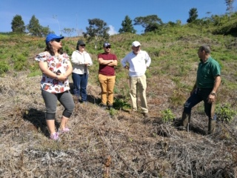
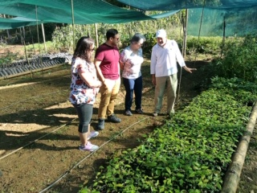
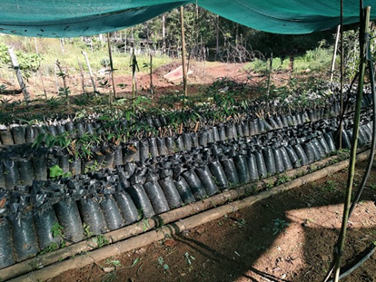
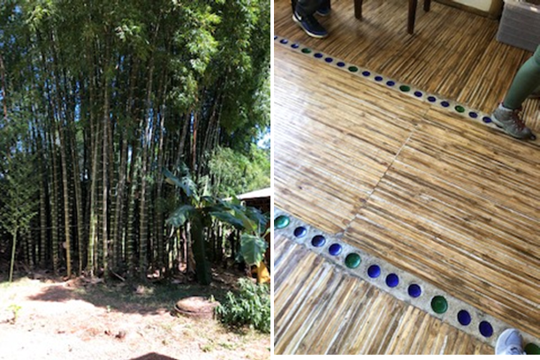

14: 00 p.m. Jornada monitoreo biológico participativo en el territorio indígena de Cabagra, dirigido por
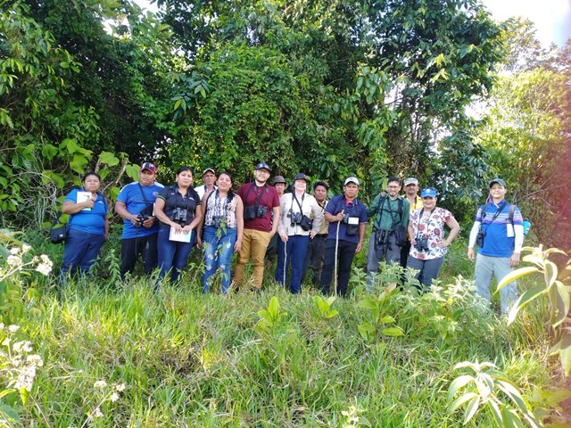
Jorge Picado, responsable del producto. Además del equipo de proyecto PP participan 10 miembros brigadistas de la comunidad. Sobresale el hecho de que la participación de la mujer fue muy activa.

Primero el señor picado da un refrescamiento sobre el uso del equipo base. Luego se camina por la margen del río Cabagra, subiendo la pendiente para avistar aves. Se logró observar 17 especies de aves a lo largo del trayecto.

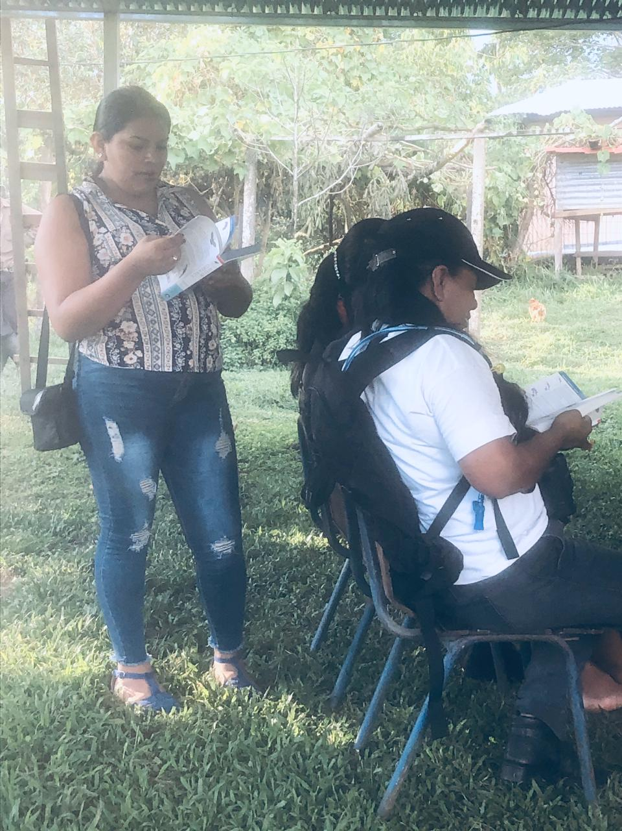
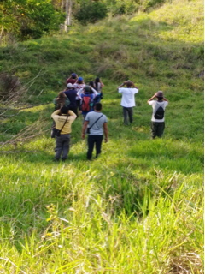

- enero 2020.
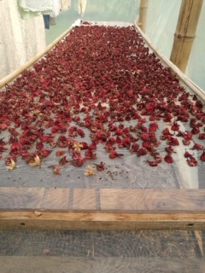
10:00 a.m. Vista a la asociación diversificada de pequeños productores de Savegre (ASODIPPRO), ubicada en Savegre Debajo de Pérez Zeledón. 10 familias productoras trabajan en la iniciativa productiva: Permacultura y aumento de cobertura forestal, mediante encadenamiento productivo con la participación de familias. Un total de 5 mujeres son altamente activas en el proyecto, trabajan de forma conjunta con sus parejas. Con el apoyo del proyecto se produce frutales, Jamaica, cabras, café con sombra y hortalizas. Las familias involucradas realizan un importante esfuerzo para dar valor agregado a sus productos, por ejemplo, una familia produce vinos artesanales de Jamaica, jengibre, además incursiona en turismo rural comunitario. Igualmente, se procesa el café de forma artesanal y se vende en ferias y alrededores.

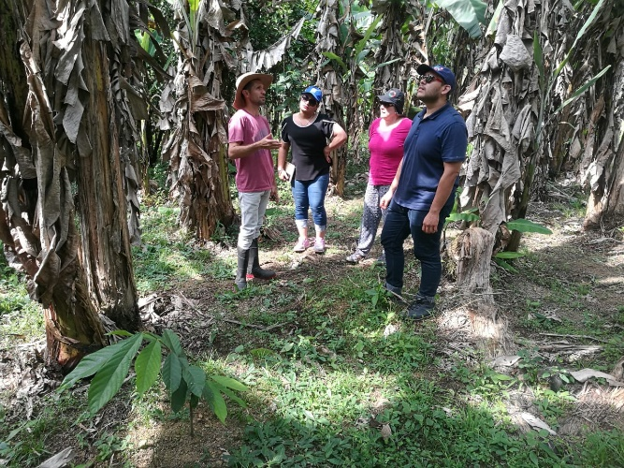
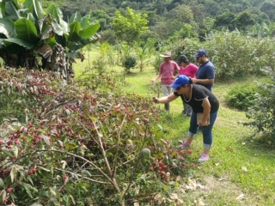

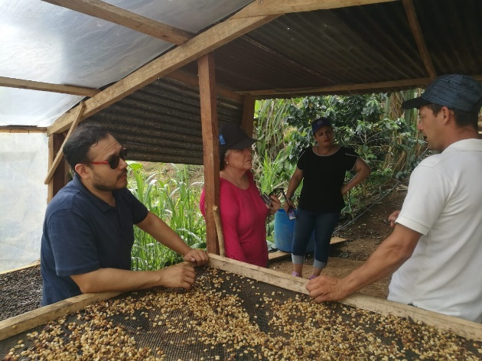
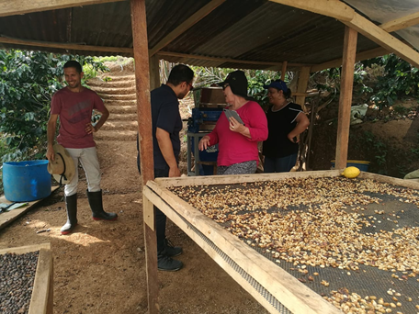

27 enero 2020

8:00 a.m Sesiones de trabajo individual con los técnicos del proyecto asignado a ACLAP para analizar el desarrollo de las diversas actividades.

Se revisó el plan individual de trabajo para el año 2020 con cada uno de los miembros de la Unidad Técnica del Proyecto. Asimismo, se analizó el avance al 2019 y definieron hitos para 2020.

Observaciones generales.

- El avance en cada uno de los productos establecidos en el ProDoc para el sector ACLAP es muy satisfactorio. Consecuentemente, los indicadores serán cumplidos sin mayor problema a excepción del indicador 8: Reducción de emisiones de CO₂ en fincas del proyecto. Lo anterior, dado que la reducción de C0₂ está, mayoritariamente, asociado a cambios energéticos y el proyecto no trabaja este tema. El impacto de las acciones que el proyecto en reducción de emisiones, mediante LMT, es muy poco.
- Se determinó el nivel de avance en la implementación de 9 proyectos socio productivos del ACLA-P. Aunque no todos tienen el mismo desarrollo, se logró identificar aquellos en los cuales se debe intensificar el acompañamiento.
- Se logró comprobar, en campo, el proceso de levantamiento de datos que realizan las brigadas de monitoreo biológico participativo.
- El trabajo individual con miembros de la Unidad Técnica fue altamente productivo, cada uno (a) tiene claridad sobre el o los indicadores que debe dar seguimiento y los hitos que le permiten lo anterior.
- Se logró evidenciar el nivel de involucramiento de las mujeres en las iniciativas productivas que está financiando el proyecto.
- Se logró dar capacitación en género a más de 100 productores (s) de las iniciativas productivas del cantón de Pérez Zeledón. Además, se desarrollaron algunos diálogos con finqueros en el tema de género.

Acciones de mejora.
- Se identificaron algunos riesgos en el proyecto de las Mujeres Amazonas de Longo Mai, especialmente en cuanto al manejo de los recursos y lo invertido por el proyecto. Según indicaron, ya se habían ejecutado la totalidad de los recursos, pero los productos finales no se lograron visualizar. Como seguimiento y para atención de este riesgo se instruyó a Elena y a Darío para que hicieran un seguimiento más cercano.
- Para algunos proyectos (San Gerardo y Savegre abajo) se logró identificar que no existieron criterios objetivos sobre la selección de los participantes que se iban a ver beneficiados con algún aporte. Entonces algunas de las inversiones no necesariamente tienen un impacto -directo- sobre la comunidad. Caso contrario a la comunidad de Río Cañas, donde se hizo una convocatoria abierta para todo aquel que quisiera participar y que cumpliera con algunos requerimientos (como la cantidad de hectáreas que pudieran aportar para conectividad).
- En cuanto al monitoreo biológico, se llamó la atención sobre la necesidad de instalar las cámaras trampas para poder monitorear mamíferos.
- Conversar con Santiago Carrizosa el día 19 de enero para abordar el error conceptual del indicador 8: Reduction in CO2e emissions in project farms. Recomendaciones por seguir

